Laporan 2

**PRAKTIKUM KAKAS PERANGKAT LUNAK**

**“ GitHub“**



ASISTEN

1. Syamsir, S.kom
2. Edy Irsan

DISUSUN OLEH

Nama : Jumalianti

Nim : 60900114048

Kelas : B

**LABORATORIUM KOMPUTER TERPADU**

**SISTEM INFORMASI**

**FAKULTAS SAINS DAN TEKNOLOGI**

**UNIVERSITAS ISLAM NEGERI ALAUDDIN**

**MAKASSAR**

**2016**

**LEMBAR PENGESAHAN/ACC PRAKTIKUM**

Laporan praktikum Kakas Perangkat Lunak dengan judul GitHub yang disusun oleh :

Nim : 60900114048

Nama : Jumalianti

Kelas : B

Telah diperiksa dan dikonsultasikan kepada Asisten I dan Asisten II maka dinyatakan diterima

Makassar,……….

Asisten I Asisten II

Edi Irsan Syamsir, S.Kom

Mengetahui,

Dosen Penanggung Jawab

----------------------

**LEMBAR PENILAIAN PRAKTIKUM**

Nama : Jumalianti

NIM : 60900114048

Praktikum : Kakas Perangkat Lunak

Judul praktikum : GitHub

|  |  |  |  |  |
| --- | --- | --- | --- | --- |
| **No** | **Komponen penilaian** | | | **Nilai** |
| I. | Nilai Kehadiran | | **(100)** |  |
| II. | Nilai Pelaksaan praktikum | | **(100)** |  |
| A.  B.  C.  D. | Kedisiplinan  Keterampilan menggunakan Komputer/software/jaringan  Keaktifan  Dan lain … lain | (25)  (40) (25)  (10) |  |
| III. | Nilai laporan praktikum | | **(100)** |  |
| TOTAL | | | **(300)** |  |

Tanggal praktikum : Desember 2016

Dikumpulkan tanggal : Desember 2016

Dikoreksi tanggal : Desember 2016

Asisten Praktikum,

.......................................

1. TujuanPraktikum

* Mahasiswa mampu memahami apa tujuan penggunaan GitHub sebagai tools yang bekerja pada fase implementasi pada SDLC .
* Mahasiswa mampu memahami fitur – fitur apasaja yang bias dimanfaatkan pada GitHub dalam rangka mendukung Rekayasa Perangkat Lunak
* Mahasiswa mampu memanfaatkan GitHub sebagai Lower CASE yang bekerja pada fase implementasi pada Rekayasa Perangkat Lunak
* Mahasiswa mampu memanfaatkan Rational Rose sebagai version Control
* Mahasiswa mampu memanfaatkan GitHub untuk mendukung Rekayasa Perangkat Lunak yang berkualitas.

1. DasarTeori

Git merupakan sebuah version control system yang digunakan dalam tim pengembangan perangkat lunak untuk bekerja bersama. Version control maksudnya system Git akanmencatatsetiapperubahan yang terjadipada source code kitasehinggamemungkinkanuntukmengambilkembali source code lama jika suatu saat kita ingin kembalikeversiberapapundariaplikasi yang pernah kitatulis.

1. **MembuatAkunGitHub**

Berikutlangkah – langkahuntukmembuatakunGitHub, yaitu :

* Jalankan Browser FavoritAnda.
* Daftarkewebsitenyalangsung di GitHub.com**.**
* Masukkan Username, Email Address dan Password di kolom yang disediakan. klik "Create an account".
* Munculhalaman Welcome to GitHub, padapilihan choose your personal plan kitapilih yang free .klik Finish GitHub.

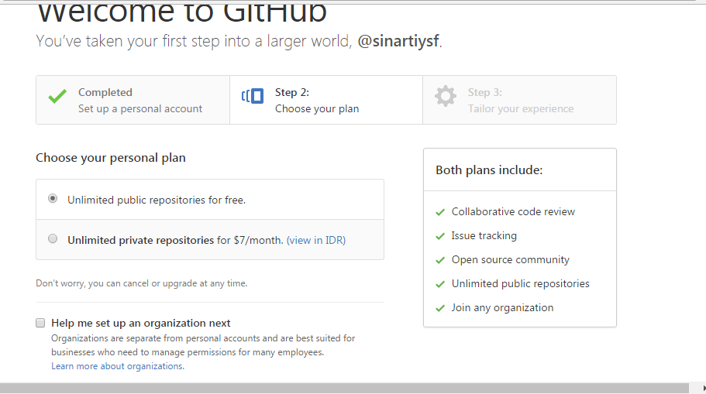

* Buka email anda yang barusajakitadaftarkan di GitHub. SilahkanVerifikasi email andadenganmengklik "Verify email address" di inbox email.

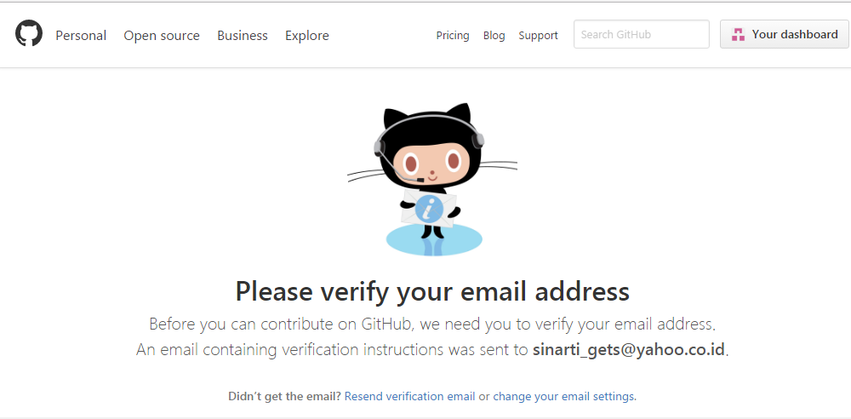

* SelamatakunGitHubandasudahjadi.

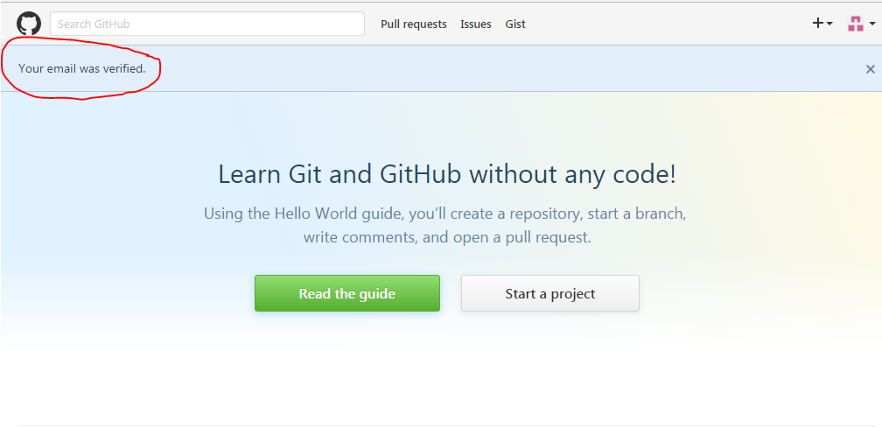

1. **MenginstalGitBash**

Berikutlangkah – langkahuntukmenginstalGitBash, yaitu :

* BukaaplikasiGitanda.
* Setelahaplikasiandaterbukaklik next padagambarberikut

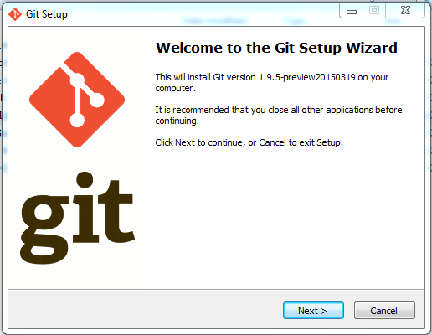

* Kemudianklik next padagit setup bagian GNU General Public License

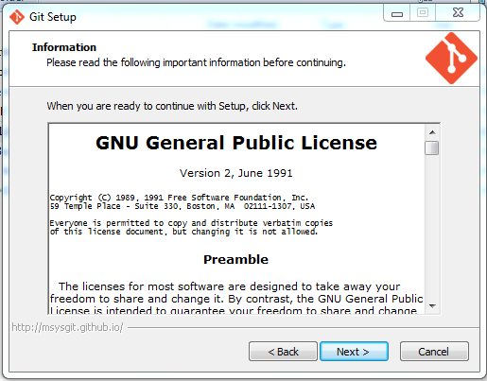

* Kemudianklik next padaGit Setup bagian Select Destination Location

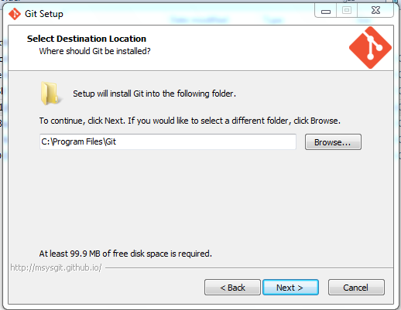

* Kemudianklik next padaGit Setup bagian Select Components

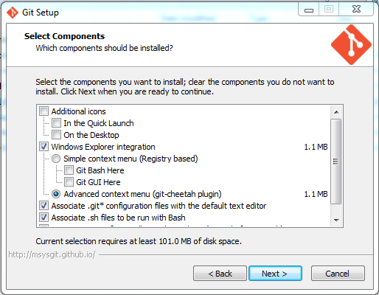

* Kemudianklik next padaGit Setup bagian Select Start Menu Folder

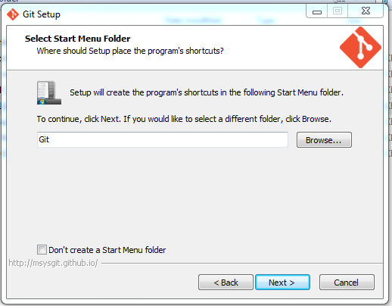

* Kemudianklik next padaGit Setup bagian Adjusting your PATH environment

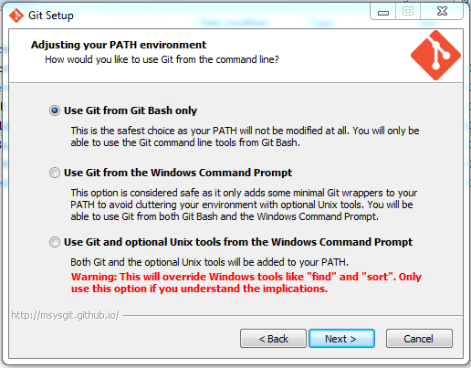

* Kemudianklik next padaGit Setup bagianConfigurating the ending conversions

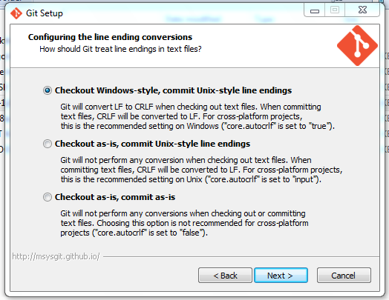

* Kemudianklik next padaGit Setup bagian Installing

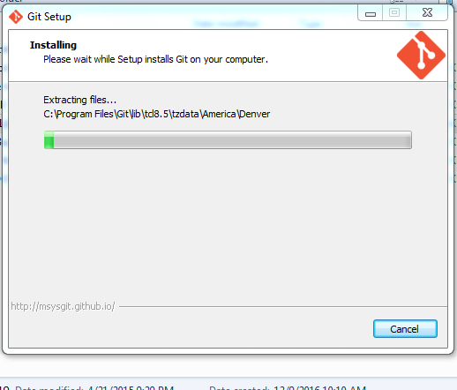

* Klik Finish, sepertigambarberikut :

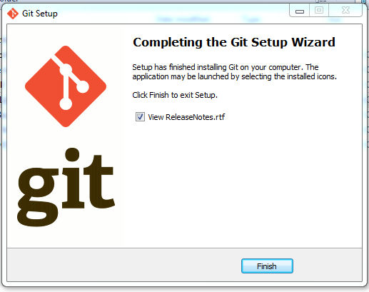

1. **Mengupload File padaGitHub**

Berikut langkah – langkah untuk mengupload file pada GitHub, yaitu :

* Login ke Github.com danbuatlahsebuah repository barudenganmengekliktombol yang terletakpadakananatas .
* Buat repository baru, misalnyadengannama “androidVoter” kemudiankliktombol Create repository.
* Arahkanpadadirektoritempat project akandiuploadke repository di Github.
* klikkanan folder project danpilihGit Bash.
* Jikabarupertama kali meggunakan software Git, sebaiknyakonfigurasi username dan email dulu.

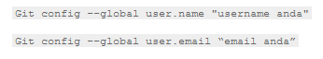

* Setelahmelakukankonfigurasi username dan email, kemudianlakukaninisiasidenganmenulisperintahberikut.



* Kemudiantambahkansemua file yang adadalam folder project kita, ketikan.



* Buat commit projectnya, sebagaicontohdisini commit “versi 1.0”.



* Setelahkitabuat commit untukprojectnya, remote repository yang telahdibuattadi, contoh  :



Ketikkan,



* Setelahmeremote repository, kemudiankita pull projectnyadenganperintah.



* Kirim project ke repository kita.



* Tunggusampai project selesaidi upload.
* Jika proses upload selesai, cekpadaGithublalu refresh repository, maka file kitasudahteruploaddisana.

**KESIMPULAN**

Gitmerupakansebuah version control system yang digunakandalamtimpengembanganperangkatlunakuntukbekerjabersama.